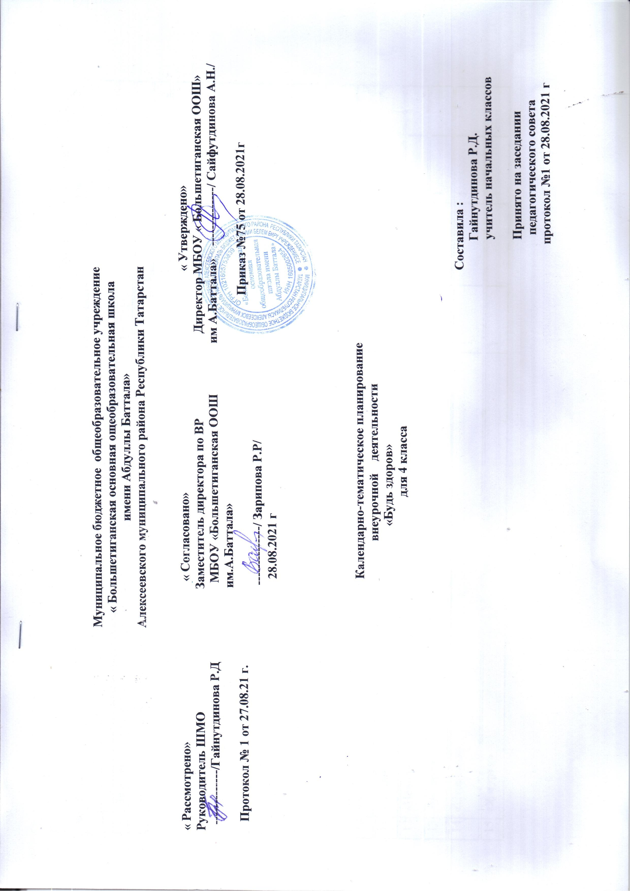

№ | Тема | Кол. часов | Теория | Практи-ческие  занятия | Дата
1 | Здоровый образ жизни | 1 | 1
2 | Здоровье в порядке- спасибо зарядке! | 1 |  | 1
3 | Личная гигиена | 1 | 1
4 | Профилактика травматизма | 1 | 1
5 | Нарушение осанки | 1 |  | 1
6 | Национальные игровые традиции в подвижных играх  «Зазывалки» | 1 |  | 1
7 | «Жребий» | 1 |  | 1
8 | «Волки во рву» | 1 |  | 1
9 | «Волки и овцы» | 1 |  | 1
10 | «Медведь и вожак» | 1 |  | 1
11 | «Водяной» | 1 |  | 1
12 | «Невод» | 1 |  | 1
13 | «Чехарда» | 1 |  | 1
14 | «Птицелов» | 1 |  | 1
15 | «Жмурки» | 1 |  | 1

16 | Профилактика травматизма | 1 |  | 1
17 | «Дуга» | 1 |  | 1
18 | «Кот и мышь» | 1 |  | 1
19 | «Ляпка» | 1 |  | 1
20 | «Заря» | 1 |  | 1
21 | «Гуси» | 1 |  | 1
22 | «Удар по веревочке» | 1 |  | 1
23 | «Зайки» | 1 |  | 1
24 | «Прыганье со связанными ногами» | 1 |  | 1
25 | «У медведя во бору» | 1 |  | 1
26 | «Гуси» | 1 |  | 1
27 | «Бой петухов» | 1 |  | 1
28 | «Переездной конь» | 1 |  | 1
29 | «Зелёная репка» | 1 |  | 1
30 | «Дударь» | 1 |  | 1
31 | «Капустка» | 1 |  | 1
32 | «Солнышко» | 1 |  | 1
33 | «В круги» | 1 |  | 1
34 | «Медом или сахаром» | 1 |  | 1

